**07.04.2020г. 6 класс**

Тема.Разложение положительной обыкновенной дроби в конечную десятичную дробь.

1. Повторить материал прошлого урока

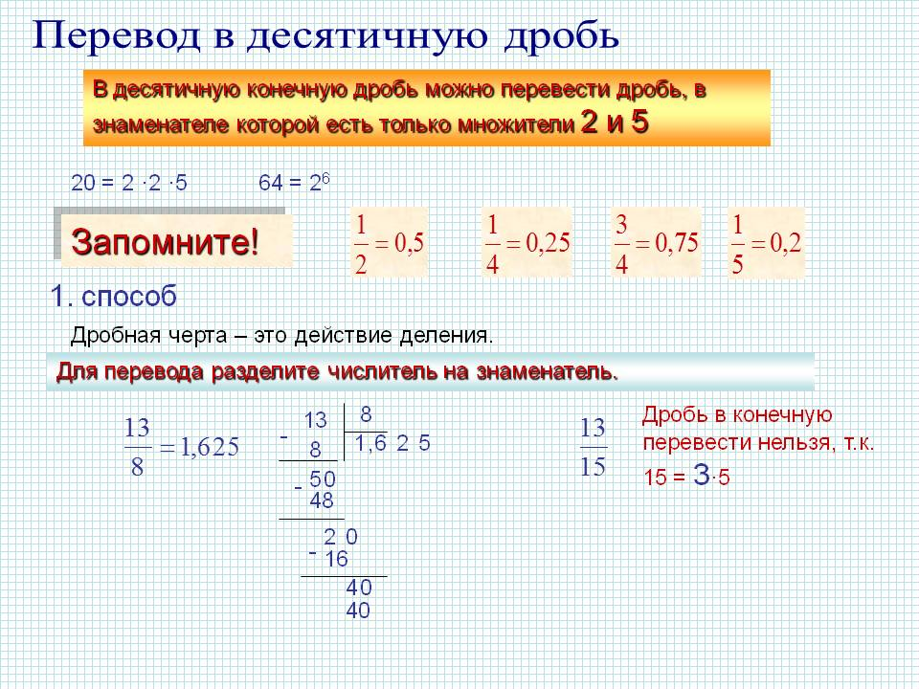

2.способ

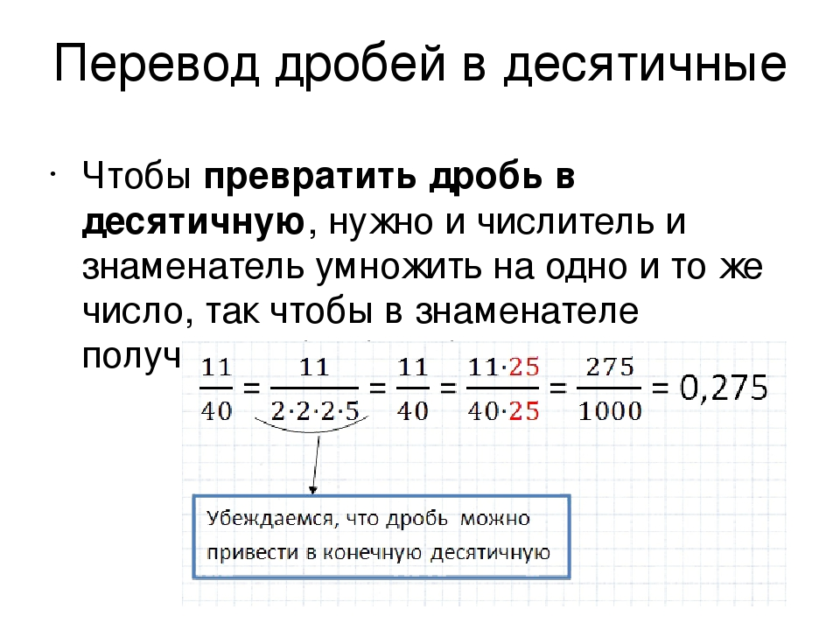

1. Выполнить самостоятельно и прислать мне фото

1. Разложите обыкновенную дробь в десятичную делением уголком и умножением числителя и знаменателя на одно и то же число:

а) б) в) г) д)

2. Сократите дробь:

а) б) в) г) д)

|  |  |  |  |  |  |
| --- | --- | --- | --- | --- | --- |
| Тест по теме: Разложение положительной обыкновенной дроби в конечную десятичную дробь | | | | | |
| Бланк ответа | 1 | 2 | 3 | 4 | 5 |